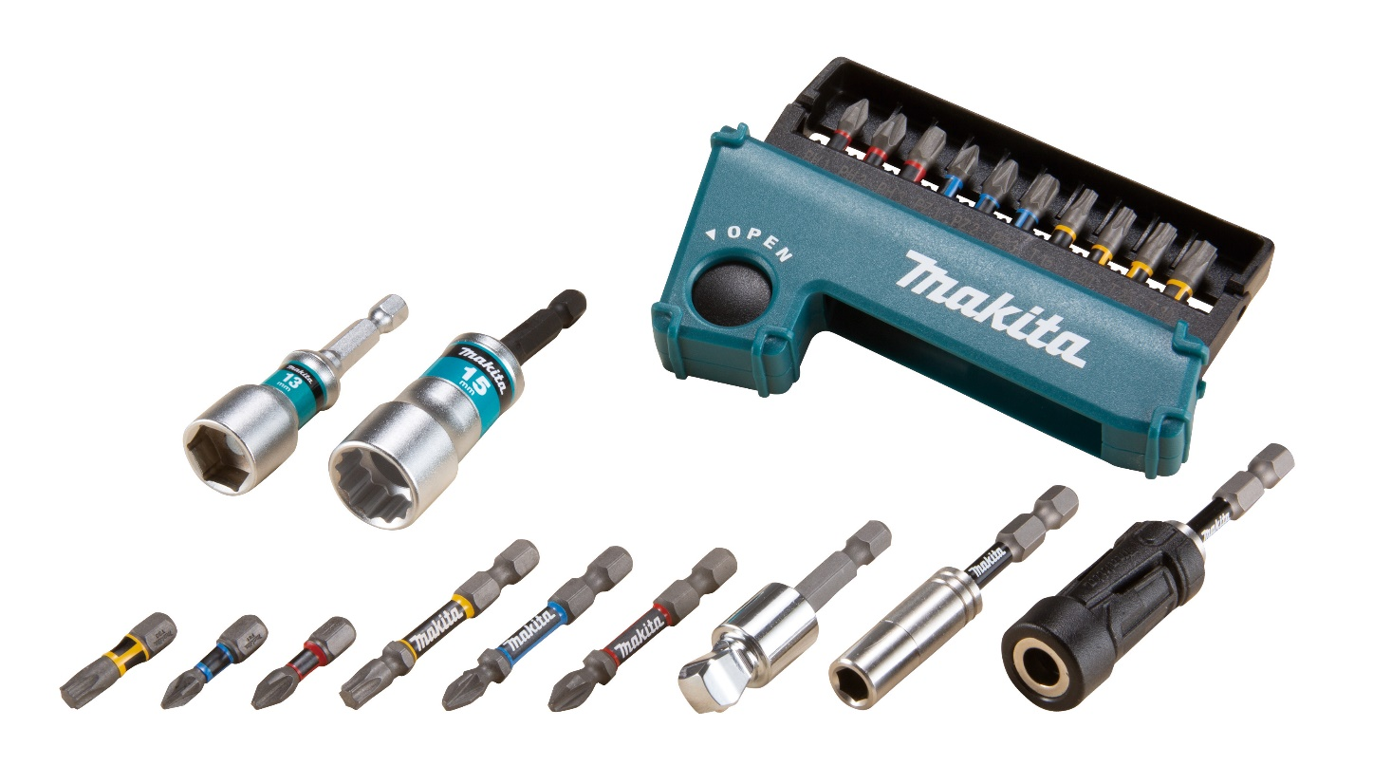
Ny stærkere serie af bits
Impact Premier bits af specialfremstillet stål er hårdere,
klarer et højt moment og er mere fleksible
Nu er der sikre fordele til brugere af kraftfuldt el-værktøj med højt drejningsmoment: Impact Premier er Makitas hidtil stærkeste serie af bits og fastgørelsestilbehør designet til slagskruetrækkere. Bits, der klarer maximal belastning.
Styrken ligger i det nye materiale – en specialfremstillet ståltype med en særlig varmebehandling. Resultatet er en forbedret hårdhed, der øger momentværdien (Nm), så de nye bits uden problemer kan håndtere de høje drejningsmomentkrav hos professionelle brugere inden for alle brancher. Samtidig er bitspidsernes præcision øget, så hver bit går endnu dybere i skruerne.
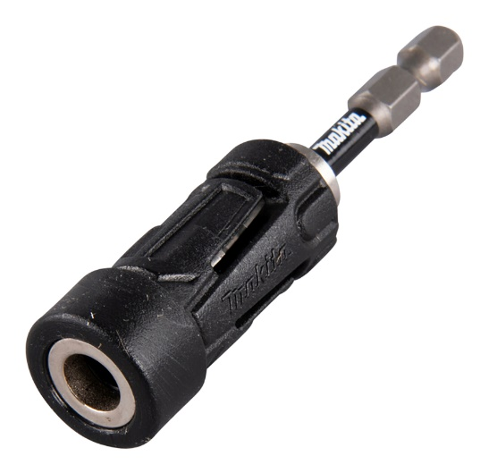
Fleksibilitet i bitholderen
øger holdbarheden
Den magnetiske bitholder til Makita Impact Premier giver ekstra holdekraft og er samtidig fleksibel: Konstruktionen er udformet, så bitholderens torsionsafsnit vrides under belastning. Dette tager trykket af bitspidsen og øger derfor holdbarheden ved brug i værktøj med højt drejningsmoment.
Impact Premier serien findes i 2 forskellige bitssæt samt enkeltvis. De har alle farvekoder, så det er nemt at vælge den rigtige bit under arbejdet. Den magnetiske bitholder sælges separat. Se mere på www.makita.dk
